КАНІКУЛИ В БУКОВЕЛІ!
ЗИМОВИЙ ВІДПОЧИНОК В КАРПАТАХ! 2026-2027
Запрошуємо провести зимові шкільні канікули у мальовничому куточку України, серці Українських Карпат – Яблуниці, що за 15 км від найпопулярнішого гірськолижного курорту України - "Буковель"! Неймовірно красивий гірський пейзаж, де цілюще карпатське повітря в поєднанні з гірськолижним відпочинком допоможуть Вам забути про шалений ритм міського життя. Яблуниця — це коли під ногами рипить біленький сніг, а краєвиди такі, що хочеться мандрівок в гори в будь-яку погоду. Коли у Яблуниці сніжить — все схоже на справжню зимову казку! Відпочиваючи у Яблуниці, Ви можете кататися на лижах, кінних санних упряжках, санчатах, ковзанах, ходити в гори, та просто насолоджуватися дивовижними зимовими краєвидами засніжених гір.
Яблуниця - серце Карпат!
Виїзд з Києва о 6:00 з автостанції "Дачна", Берестейський проспект, 142.
Можливе приєднання по маршруту - Житомир, Рівне, Львів, Івано-Франківськ.
Обід в кафе по маршруту (за додаткову плату). Для туристів, які бронюють програму з 3-х разовим харчуванням - обід по маршруту у вартості туру.
Прибуття групи у Татарів. Зустріч з представником Туроператора Сакумс на залізничному вокзалі.
Запрошуємо на екскурсію «Перлини Прикарпаття»!
Запрошуємо в Яремче -один з найбільш відомих кліматичних курортів Карпат, найпрекрасніший куточок наших гір. Тут ми оглянемо 28-метровий кам’яний залізничний міст, що вважався найвидатнішим пам’ятником дорожньої архітектури, водоспад "Пробій" - один із самих мальовничих і найповноводніших водоспадів Карпат. Поруч з ним знаходиться сувенірний ринок, де ви зможете придбати вироби гуцульських майстрів: різьблені келихи, посуд з глини та кераміки, вовняні вироби та вишиванки.
Переїзд у Яблуницю! Поселення в готелі.
Вільний час. Знайомство з курортом.
Яблуниця - це високогірний гірськолижний та кліматичний курорт Карпат, який знаходиться на висоті 960 м. над рівнем моря, на території карпатського національного парку. Село скрізь гористе і обведене довкола Карпатськими горами.
Бугельний підйомник знаходиться поруч з готелем, також поруч знаходяться пункти прокату гірськолижного спорядження, лиж, санчат.
Катання на лижах, санках, сноубордах в Яблуниці!
Вечеря в кафе готелю. Вільний час. Ночівля.
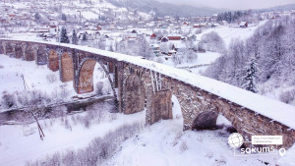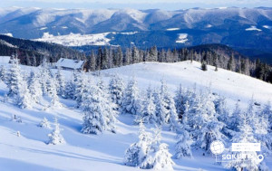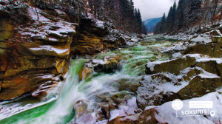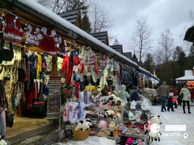

Активний відпочинок в Буковелі
Сніданок в готелі. Запрошуємо на відпочинок в Буковель!
Трансфер: Яблуниця - Буковель - Яблуниця (у вартості)
Туристичний комплекс Буковель - найсучасніший гірськолижний курорт України, де буде можливість скористатися панорамним підйомником і під чашечку чаю насолоджуватися гірськими пейзажами.
А ще ви зможете покататися на лижах, санчатах, сноубордах, ковзанах та скористатися іншими послугами курорту:
- катання на малогабаритному скутері «Segway»;
- катання на «Зорба» (величезна прозора пластикова куля, яку штовхають з гірки, і вона котиться вниз, а людина в середині кричить від радості і адреналіну!);
- відвідування «сноупарк» - обладнана спеціальна територія з різноманітними фігурами для катання - «Cноупарк для джіббінга». Парк підходить і початківцям, і сноубордистам, і лижникам зі стажем. Початківців інструктори навчать катанню на гірських лижах чи сноуборді, а тим хто катається - покажуть майстер-класи по джиббінг;
- прогулянка на сноубайках - велосипедах, призначених для пересування по снігу;
Сумарна протяжність трас на гірськолижному курорті Буковель близько 50 км (100% з них зі снігогенеруючим обладнанням). Серед всіх спусків, а їх в Буковелі 61 - 12 синіх (для новачків), 41 червоних (середніх по складності) і 8 чорних (для професіоналів). Найдовший спуск 5G - протяжність 2 кілометри.
Повернення в готель. Обід*.
Вільний час.
Вечеря в кафе готелю. Ночівля.

Підготовка до Різдвяного Святвечора.
Можливість познайомитися з традиціями гуцулів, побачити та прийняти участь у вертепі - чаруюче душу дійство, в якому беруть участь усі бажаючі, вбираючись в образи персонажів з Біблії. Сам вертеп являє собою символ місця народження Христа Спасителя; його переносять з будинку в будинок, над ним виспівують славні коляди, даруючи кожній родині частинку Святого духа. Воістину незабутня подія, яке не залишить байдужим нікого, хто хоч раз його побачить.
(Додатково можна замовити Різдвяну вечерю з 12 страв, вартість уточнюється).

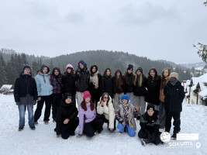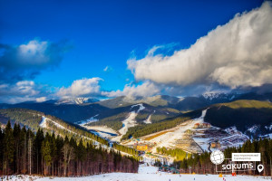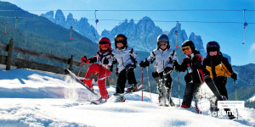
Запрошуємо на екскурсії!
Сніданок в кафе готелю!
Запрошуємо на незабутні факультативні екскурсії!
- Джипінг-тур в Карпати! (від 1000 грн/особу). Поїздка в гори на машинах: Nissan Patrol, Jeep. (комфортно розміщуються 5 осіб). Екскурсійна подорож позашляховиками вершинами гір та полонинами Карпат. В мандрівці Ви побуваєте на вершинах гір: Гундякова Полонина, Чемериця, Стеришора, Рокита, Костел. Висота вершин від 950 до 1111 м. над рівнем моря. Відвідаєте дві полонини, підкорите вершину з велетенським камінням. Маршрут протяжністю близько 30 км. Час екскурсійної подорожі 3-4 години.
- Відчути справжній дух Різдва, ми пропонуємо на факультативній екскурсіі «Верховина – столиця Гуцульщин!» (700 грн/дор., 600 грн/дит) - мальовниче високогірне селище Жаб’є, розташоване поблизу вершин Чорногірського хребта, перетворилося у 1962 році. А перша писемна згадка про нього відноситься до 1424 року.
Естетів-романтиків Верховина зачарує приголомшливими краєвидами, а гурмани відчують справжню насолоду від самобутніх гуцульських страв.
А щоб відкрити для себе особливості таємничої гуцульської культури, пропонуємо вам відвідати унікальні музеї Верховини:
- Музей фільму "Тіні забутих предків", де дізнаємося історію зйомки кіношедевру та побачите автентичні гуцульські одяг та предмети побутого вжитку;
- Музей етнографії ім. Романа Кумлика, де навчимося посилати повідомлення в сусіднє село, грати на сопілці і правильно пов'язувати хустку;
- Музей вишиванки, де познайомимося з оригінальними, старовинними речами гуцульського життя , гуцульською вишивкою та колекцією родинної вишиванки, перевдягнувшись в які, Ви відчуєте себе справжніми гуцулками та гуцулами;
- Музей магії, де почуємо розповідь про способи боротьби з духами, що населяють гори, ліси, річки та озера, про магічні знаки та предмети, про людей з надприродними властивостями і безліч містичних легенд.
У вільний час рекомендуємо відвідати відомі атракції Буковелю (вартість вх.кв уточнюйте напередодні виїзду):
- Етнопарк "Гуцул Ленд"
- Оглядові витяги курорту "Буковель"
- Родельбан
- Колесо огляду "Буковель"
- Перевернута Хата
- Аквапарк "Мавка"
Повернення в готель. Вечеря.
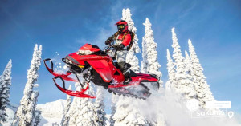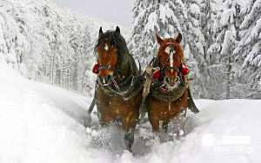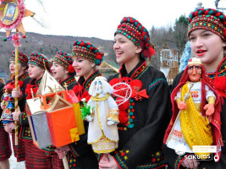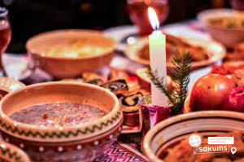

Повернення в Київ
Сніданок в кафе готелю. Звільнення номерів (до 11:00 год)
Прощання з курортом. Обмін враженнями.
Відправлення автобусом до Києва. Вечірнє прибуття до Києва.

Вартість туру
Проживання на базі готелю "Яблуниця"
Вартість для груп 10+1 та індивідуальних туристів
Заїзд | Дати заїздів | За особу
Заїзд | Дати заїздів | при 2-х разовому харчуванні | при 3-х разовому харчуванні
6 днів / 5 ночей | 21.12.2026 - 26.12.2026  03.01.2027 - 08.01.2027 | 15700 грн | 17900 грн
Вартість для груп 15+2
Заїзд | Дати заїздів | За особу
Заїзд | Дати заїздів | при 2-х разовому харчуванні | при 3-х разовому харчуванні
6 днів / 5 ночей | 21.12.2026 - 26.12.2026  03.01.2027 - 08.01.2027 | 16500 грн | 18700 грн
Раннє бронювання до 10.11.2026
Доплата за двомісний номер:
- заїзд на 5 ночей - 3000 грн/особу (6000 грн/номер)

Входить у вартість
- Проживання у комфортабельному готельному комплексі 5 ночей (3-х, 4-х, 5-ти, 6-ти місні номери зі зручностями);
- Харчування по програмі (2-х разове або 3-х разове);
- Анімаційна програма під час відпочинку;
- Автобусний трансфер Київ - Яблуниця - Київ;
- Щоденні трансфери до гірськолижних витягів курорту Буковель та Яблуниці (на вибір).
- Медичне гірськолижне страхування.

Не входить у вартість
- Вхідні квитки та факультативні екскурсії;
- Додаткове харчування - від 350 грн/комплекс;
- Оренда спорядження, прокат санок, Скі-пас на катання, інші розваги на Буковелі;
- Особисті витрати.
- Для організованих груп можливе замовлення залізничного трансферу з вашого міста до Татарова чи Івано-Франківська (вартість квитків уточнюйте у менеджера).

